Skalor

Pentatonisk skala i G moll
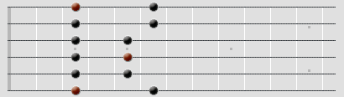

Skala i A-moll
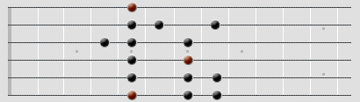

Gitarrskala i G-dur
